Практическая работа №2 «Определение основных элементов сварочной дуги, дать краткую характеристику»
Цель: Научиться определять элементы сварочной дуги и процессы происходящие в дуге
Ход работы
1. Подписать элементы сварочной дуги.
Сделайте анализ влияния напряжения на сварочной дуге на характер переноса электродного металла.
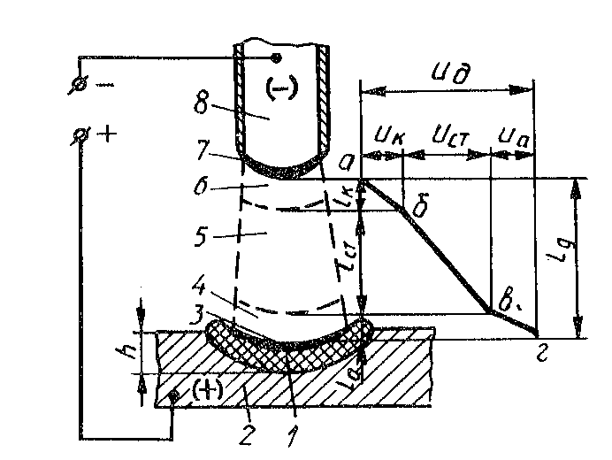

1.
2.
3.
4.
5.
6.
7.
8.

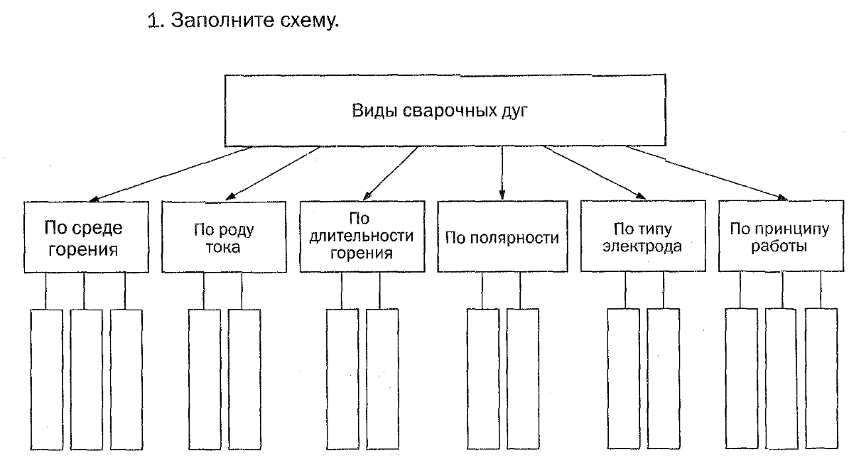
2.Ответьте на вопросы.
а). Какие условия необходимы для зажигания дуги?
б). Что происходит в воздушном промежутке между электродом и металлом после касания электрода о металл?
в). Почему дуга имеет такую высокую температуру?
г). Какая дуга называется стабильной?
д). От чего зависит стабильность горения дуги?
е). Как повысить степень ионизации дугового промежутка?
ж). Чему равна температура дуги?

3. Напишите процесс, который проходит в дуговом промежутке
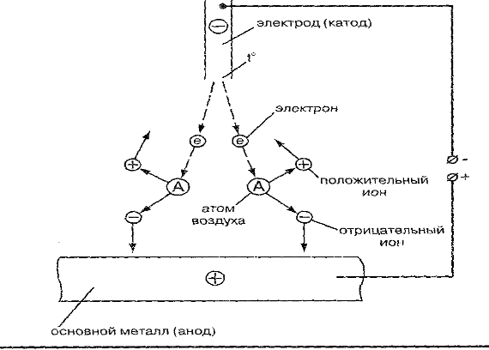

4. Вставьте пропущенные слова в текст:
Сварочной дугой называется мощный ... электрический ... в ... газовой среде, образованной между ... и изделием (или двумя электродами).
5. Опишите процесс образования дуги, начиная с момента касания электрода о металл.
6. Подумайте, можно ли возбудить дугу, не касаясь концом электрода о металл? Если да, то каким образом?
7. Заполните таблицу.

Характеристика зоны дуги | Катодная зона | Столб дуги | Анодная зона
Температура
Состав (элементарные частицы)
Длина
Падение напряжения
Количество тепла выделяемого в зоне

8. Ответьте на вопросы.
а). Чему равно суммарное падение напряжения на дуге?
б). Чему равна суммарная длина дуги?
в). Из чего состоит дуга
г). Чему равна температура на конце электрода и на поверхности металла при горении дуги
д). Чему равна рабочая длина дуги, если диаметр электрода 5мм
е). Объясните, что произойдет с дугой, если расстояние электрода от конца электрода диаметром 4мм до металла составляет7мм.
ж). Почему анодное пятно имеет более высокую температуру, чем катодное ?

9 . Ответьте на дополнительные вопросы.
а). Какой состав имеет газовая среда в зоне дуги при ручной дуговой сварке плавящимся электродом с обмазкой и неплавящимся электродом?
б). Какая дуга и почему горит стабильнее: дуга переменного или постоянного тока?
в). Что называется прямой полярностью?
г). Почему при обратной полярности дуга зажигается быстрее?
д). Какая дуга называется прямой, обратной и комбинированной?
10. По итогам работы сформулируйте вывод.

